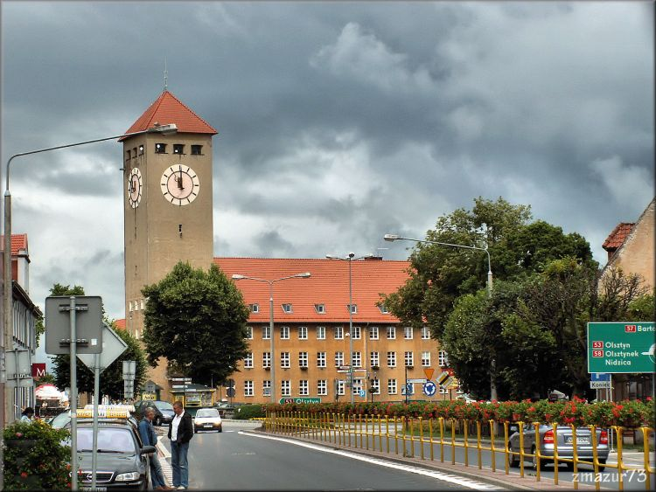
Szczytno

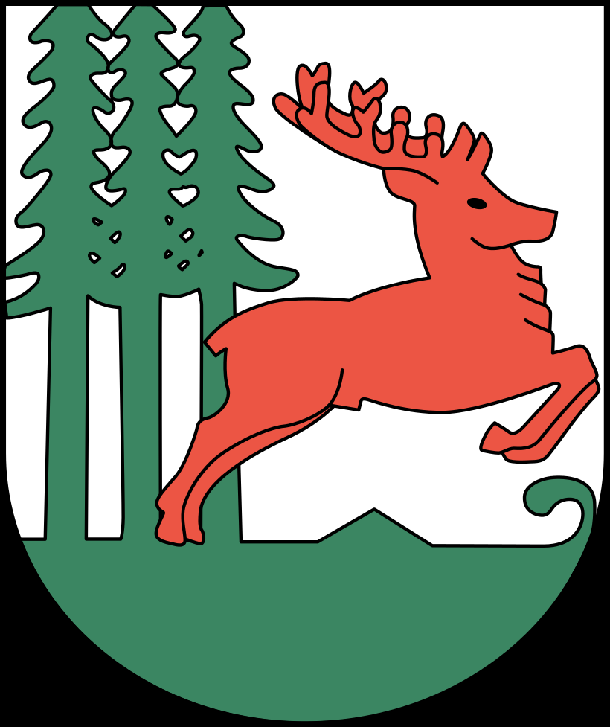
Na pierwszym planie jest jest Nasz ratusz. W ratuszu znajduje się muzeum i urząd miejski

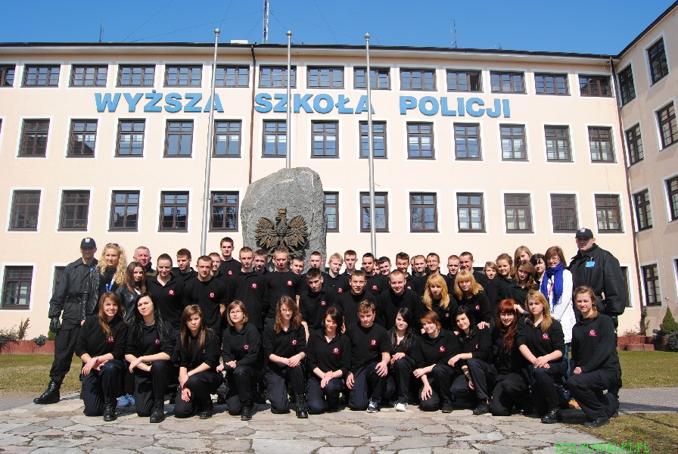
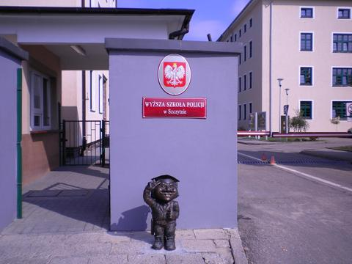
Wyższa Szkoła Policji
polska uczelnia służb państwowych z siedzibą w Szczytnie

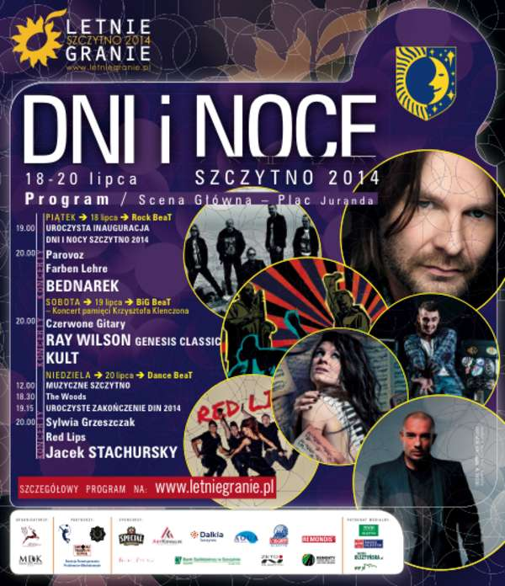
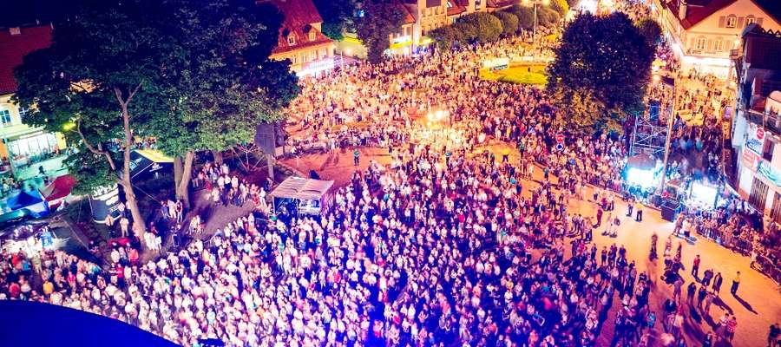
Dni i Noce Szczytna
To Impreza która odbywa co roku są różne zabawy są stragany z pluszakami i z innymi rzeczami.

